Домашнее задание от 13.10.25.
Для групп А, Б.
- Песенка “Котик”
Песенка “Котик”
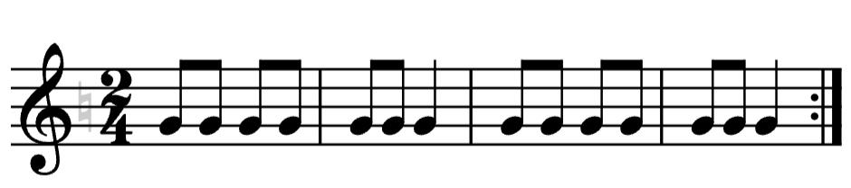
ко-тя, ко-тень-ка - ко-ТОК,
ко-тя, се-рень-кий хвос-ТОК.
при-ди, ко-тя но-че-ВАТЬ,
мо-ю Са-шень-ку ка-ЧАТЬ.
- Прочитайте песенку текстом с хлопками, где восьмая это короткий хлопок, а четверть длинный хлопок;
- Посмотрите в мелодию, где есть длительности, назовите их по порядку;
- Прочитайте длительности мелодии РИТМОСЛОГАМИ с хлопками.
Короткий звук (восьмая) - ритмослог “ти” и коротки хлопок;
Длинный звук (четверть) - ритмослог “ТА” и долгий хлопок.
Если прочитать песенку РИТМОСЛОГАМИ, то получится так:
ти-ти ти-ти ти-ти ТА,
ти-ти ти-ти ти-ти ТА.
ти-ти ти-ти ти-ти ТА,
ти-ти ти-ти ти-ти ТА.
- Нота “фа” первой октавы.
Продолжаем подробно запоминать написание нот первой октавы.
Запомнить написание "фа" 1 октавы: между первой и второй линеечкой нотного стана (проговаривать вслух, выучить наизусть).
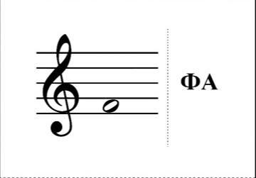
* Письменного задания не будет!

